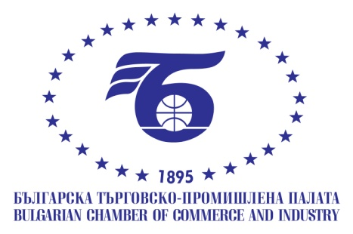

ПОКАНА  Уважаеми Дами и Господа,  Българската търговско-промишлена палата, съвместно с Посолството на Казахстан в България, имат удоволствието да Ви поканят на :  Презентация на тема:  «Икономическо сътрудничество и перспективи за правене на бизнес в Република Казахстан»  2 ноември 2018г.  зала А, ет.1, БТПП, ул. Искър 9, София  Предварителна програма:  Работен език: български език | РЕГИСТРАЦИОННА ФОРМА  /моля попълнете на английски език/  Компания/организация:...................................  ............................................................................  Адрес :...............................................................  Тел.:.....................................................................  Факс:….................................................................  Е-mail:.................................................................  Представител…………:.....................................  ............................................................................  …………………………………………………  …………………………………………………  Позиция:………………………..........................  …………………………………………………  Дейност на компанията.....................................  ............................................................................  ............................................................................  Моля, желаещите да вземат участие да изпратят попълнена регистрационна карта на  e-mail: m.markova@bcci.bg в срок до  01.11.2018 / четвъртък/  За допълнителна информация:  БТПП, дирекция „Международно сътрудничество и международни организации”, тел. 02 8117 494, 8117 489  Участието е безплатно!  Като отговорна институция, БТПП обработва и съхранява вашите лични данни съгласно Общия регламент за защита на личните данни (Регламент (ЕС) 2016/679). В тази връзка Ви молим да се запознаете с Декларация за поверителност при защита на личните данни, администрирани от Българската търговско-промишлена палата, публикувана на нашия интернет сайт.
  09.30 – 10.00 | РЕГИСТРАЦИЯ
  10.00 – 10.10 | ОФИЦИАЛНО ОТКРИВАНЕ  г-н Цветан Симеонов, председател на  БТПП
  10.10 – 10.40 | ИЗКАЗВАНЕ И ПРЕЗЕНТАЦИЯ  на тема «Икономическо сътрудничество  и перспективи по правене на бизнес в  Република Казахстан»  г-н Темиртай Избастин, посланик на  Република Казахстан в България
  10.40 – 10.50 | Г-жа Андрияна Петкова, председател на  Българо – казахстанската търговска  камара
  10.50 – 11.00  11.00 – 11.30 | Г-н Митко Солаков, почетен консул  на Република Казахстан в Република  България  Въпроси и отговори

